МИНОБРНАУКИ РОССИИ

Федеральное государственное бюджетное образовательное учреждение высшего образования

НИЖЕГОРОДСКИЙ ГОСУДАРСТВЕННЫЙ ТЕХНИЧЕСКИЙ

УНИВЕРСИТЕТ им. Р.Е.АЛЕКСЕЕВА

Институт радиоэлектроники и информационных технологий

Кафедра информатики и систем управления

______________Создание блок схем_______________

(наименование темы проекта или работы)

ПОЯСНИТЕЛЬНАЯ ЗАПИСКА

по лабораторной работе

по дисциплине

______Информатика и компьютерные технологии______

(наименование дисциплины)

РУКОВОДИТЕЛЬ:

________________ ____Савкин.А.Е_ _

(подпись) (фамилия, и.,о.)

СТУДЕНТ:

________________ _Журавский.Д.А______

(подпись) (фамилия, и.,о.)

________ВмВ-23______

(шифр группы)

Работа защищена «___» ____________

С оценкой ________________________

**Требования к отчету по лабораторным работам**

Содержание отчета:

1. Титульный лист
2. Текст задания
3. Цель работы
4. Описание хода работы с принтскринами экранов
5. Вывод (исходя из цели)
6. Текст программы с **комментариями** в приложении.

**Задание к выполнению лабораторной работы № 1**

**Реализация пошаговых блок-схем алгоритмов**

**Вариант 3**

**Задание на лабораторную работу:**

Вычеркните из слова А все буквы которые встречаются в слове В

**Цель работы:**

Научиться строить блок-схемы алгоритмов, выполнить задание по варианту.

**Ход работы:**

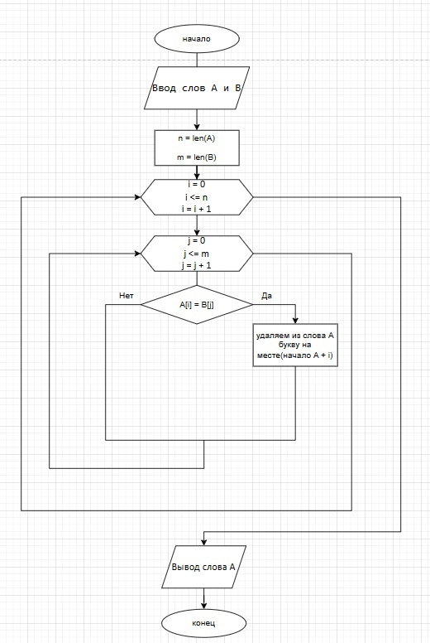*Блок-схема основного алгоритма:*

**Вывод:**

Научились строить блок-схемы алгоритмов, выполнили задание по варианту.